食物與營養章

姓名﹕_______________ 班別﹕_____________
- 認識食物金字塔。
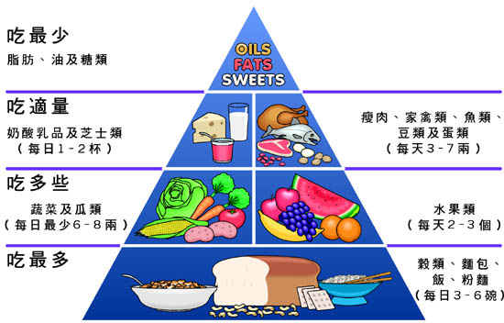

- 每類食物對人體的效用。
穀類
蔬菜及水果類
肉類﹑魚類和豆類
乳品類
脂肪﹑油及糖類

- 貯藏及選購食物時，須注意的衛生與安全。

________________________________________________________

________________________________________________________

________________________________________________________

________________________________________________________

________________________________________________________

- 四種維他命的名稱及作用。

維他命 | 功用
A
B
C
D

- 你今天所吃的食物是否符合食物金字塔的要求﹖
以下是我今天吃的食物﹕

早餐 | 午餐 | 晚餐
1．  2．  3． | 1．  2．  3． | 1．  2．  3．

我今天所吃的食物 符合 ∕不符合 (圈出適當的答案) 食物金字塔的要求﹐因為﹕__________________________________________________________

___________________________________________________________

___________________________________________________________

六、認識各種運動所清耗的熱量。
運動項目 | 所消耗的熱量（以一個體重60公斤的人 運動三十分鐘計算）
散步(時速5公里）  游泳（蛙式每分鐘20碼）  哥我球  踏單車（時速60公里）  網球  健身舞  籃球（半場）  排球  緩步跑  跑步（時速10公里）  踏健身單車（時速32公里） | 135卡路里  135卡路里  155卡路里  185卡路里  190卡路里  195卡路里  197卡路里  248卡路里  267卡路里  306卡路里  398卡路里

